Государственное бюджетное профессиональное образовательное учреждение Псковской области
«Псковский агротехнический колледж»

Методическая разработка
«Последний звонок 2018»
для студентов отделения Механизации

Автор:

преподаватель Глебова А. А.

АННОТАЦИЯ

Проведение праздника последнего звонка в колледже ведется на протяжении многих лет. Это стало традицией – провожать студентов на выпускные испытания, сказав им множество напутственных слов. Предлагаемый сценарий с юмористическим содержанием был проведен на отделении Механизация в 2018 году. Многообразие студенческой жизни в колледже рассматривается с первого по четвертый курс с учетом и новых проектов, в которых участвует колледж. Песни, стихи и приветственные слова переделаны с учетом специфики колледжа и тех специальностей, которые выпускаются. Разработка сценария последнего звонка предназначена для использования в подготовке и проведению других праздников, посвященных последнему звонку.

РЕЦЕНЗИЯ

Данная методическая разработка посвящена проведению праздника последний звонок для студентов отделения «Механизация»
Методическая разработка содержит титульный лист, план, аннотацию, основную часть, заключение, приложение, список литературы.
В аннотация отражено назначение и краткое содержание методической разработки.
В сценарии праздника просматривается специфика профессий выпускаемых студентов, что позволяет сформировать более широкое понятие о специальностях, которые получают выпускники.
Многочисленные стихи и музыкальные сценки делают мероприятие увлекательным экскурсом по всем четырем годам студенческой жизни ребят, знакомят с преподавателями колледжа и проектами, в которых участвует колледж.
Основной акцент сделан на умение студентов включаться в действие на сцене и использовать импровизацию при постановке сценок.
Данная методическая разработка может быть предложена к использованию классными руководителями в подготовке праздников последнего звонка в колледже и других учебных заведениях.
Приложен фотоматериал о проведенном празднике.

Преподаватель Павлов А.Г.

ОГЛАВЛЕНИЕ

- Аннотация
- Рецензия
- Оглавление
- Введение
- Основная часть
- Заключение
- Приложение
- Список литературы

ВВЕДЕНИЕ

Для наших студентов весна – начало, уверенное и многообещающее.
А в летописи колледжа заполнилась еще одна страничка. Поколения сменяют друг друга, времена меняются, но традиция отмечать последний звонок остается неизменной. Последний звонок для выпускников важное событие, запоминающееся и особенное.
В жизни каждого последний звонок играет огромную роль. Именно он становится проводником во взрослую осмысленную жизнь. Поэтому важно таким образом провести «Последний звонок», чтобы память о нем сохранилась на всю жизнь. На праздник приглашаются не только студенты, но и их родители и преподаватели, которые работали с ребятами с первого по четвертый курс.
Для преподавателей - это частица их жизни, которую они прожили вместе с ребятами, отдавая им свои знания, опыт, любовь. Для родителей - это нервный шок, осознание того, что дети уже взрослые, и теперь их ждут новые хлопоты.
Праздник одновременно веселый и грустный, праздник, который открывает в жизни новые двери и делает из прожитых студенческих лет приятное воспоминание. Он оставляет в сердцах каждого из пришедших сюда самые радостные, светлые и счастливые воспоминания об этих минутах.
Заранее стоит подготовить соответствующее оформление актового зала плакатами, шарами, цветами.
Основная задача – сделать сценарий последнего звонка интересным и оригинальным.

ОСНОВНАЯ ЧАСТЬ

Сценарий проведения праздника «Последний звонок»
отделение «Механизация» 2018г.

Ведущий 1. Под дождем или в зное,
Но в положенный срок,
Каждой новой весною
Есть последний звонок!
Ведущий 2. Он прелюдия входа
В беспредельность дорог,
Он в любую погоду
Позовет за порог.
Ведущий 1. Он прекрасен, отчаян,
Стать трамплином готов,
Он сигналит к началу
Главных в жизни шагов.
Ведущий 2. Сколько в нем обещаний!
Вдаль зовет этот звон.
В нем и горечь прощаний,
И надежд миллион.
Ведущий 1. Под дождем или зноем,
Но в положенный срок,
Каждой новой весною,
Есть последний звонок!

Ведущий 2 Приглашаем на праздник «Последнего звонка» группы отделения «МЕХАНИЗАЦИИ»
группа 11-41 – классный руководитель – Степанова Татьяна Александровна…………………………….звучит музыка
группа 12-41 – классный руководитель – Павлова Елена Викторовна…. …………………………….звучит музыка
группа 31-41 – классный руководитель – Глебова Альбина Анатольевна… …………………………….звучит музыка
группа 31-42 – классный руководитель – Таганова Мария Сергеевна…………………………….звучит музыка
Ведущий 1. Когда тебе всего лишь двадцать,
Расставшись со студенческой скамьей,
Порой бывает трудно разобраться:
Куда идти, дорогою какой?
Ведущий 2. И первый путь по ней пусть будет трудным,
Чтоб не свернуть к тропинкам боковым.
Пусть будет совесть для тебя повсюду
Советником и компасом твоим.

Ведущий 1. Но хоть вы с колледжем и расстаетесь,
Здесь места нет для грусти и тоски.
Ведь равно вы сердцем остаетесь
Здесь возле этой парты и доски!
Слово предоставляется директору колледжа Янкину Сергею Алексеевичу.
звучит музыка из сказки …………ведущие за сценой
Ведущий 2. За морями, за лесами,
За высокими горами,
Не на небе — на земле
Жил старик в одном селе.
Появляется старик …………………………………………
Ведущий 1. Было у отца три сына:
Старший сильный был детина - с физкультурою дружил
по утрам зарядку делал, был здоров, непобедим.
Средний сын всегда с ключами – на деревне парень свой
если техника сломалась – то починит – не впервой.
Младший вовсе был мужчина – он на тракторе с отцом
пашет землю, сеет хлеб – вот такая вот картина
Ведущий 2. Но пришла пора учиться и задумался отец: кто премудростям науки обучает лучше всех.
На сцене старик с сыновьями
Старик: Ну что сыновья мои, вот и наступила пора отправлять вас на учебу. Долго я искал – куда же вам пойти учиться, и нашел.
Достает брошюрку о колледже – читает….Псковский агротехнический колледж.
Уж они- то приготовят из вас СПЕЦИАЛИСТОВ.
Сыновья заинтересованно разглядывают брошюру – уходят все со сцены.
Ведущий 1 Здравствуй, осень золотая!
Здравствуй, колледж! На урок
Нас зовёт, не умолкая,
Переливчатый звонок.
На сцене собираются ребята…….1сентября 2014 года….
Сценка об учебе на первом курсе
Входит учитель: ну, здравствуйте! Спасибо, что пришли…
- Что это вас так мало сегодня? (Открывает журнал, начинает перекличку).
- Архипов?.. Здесь… Фролов?.. — Спит еще. Он же вчера приходил!
- Никитин?..
- Ну что вы, Алексей Викторович.! Только второй урок! Он к третьему приходит!
- Ах! Да, да…
- Александров?.. Игнат! Ты здесь?
- Я после этого урока ухожу. Меня мама с братом просила посидеть..
- Хорошо, хорошо…
- Федоров?..
- У Федорова нога заболела, а Алексеев, Васильев, Хохлов пошли его к врачу провожать…
Учитель: Послушаем, как вы выучили домашнее задание. Кто пойдёт отвечать первым, тот получит на балл выше.
Студент Иванов (тянет руку и кричит): Алексей Викторович! Я буду первым, ставьте мне сразу три.
Учитель: К доске пойдет…… а давайте-ка мы послушаем Сидорова.
Сидоров идет к доске.
Учитель: ну что, нам Сидоров расскажет про силу тока…
Сидоров: Сила тока измеряется в метрах…вольтметрах..амперах мммм..
Учитель: Так, хватит… вы выучили основной закон Энштейна?
Сидоров: да….
Учитель: запишите мне формулу на доске. Пишите энергия… Энергия это буква «Е».
Сидоров пишет маленькую букву «е».
Учитель: Большая «Е»…
Сидоров пишет большую букву «е».
Учитель: Да заглавная…
Сидоров пишет заглавную «Е».
Учитель: Равно пишите
Сидоров пишет слово «равно»
Учитель: Да зачем вы прописью пишите….зачем. как у нас обозначается равно? Две параллельные прямые.
Сидоров рисует //.
Учитель: Да не вертикальные, а горизонтальные прямые….
Сидоров рисует =.
Учитель: Дальше масса.. как у нас обозначается масса..
Сидоров пишет m.
Учитель: ну хоть это знаете. Умножаете на «ц»
Сидоров удивленно смотрит…
Учитель: Мы не знаем букву «Ц»…
Сидоров пишет «Ц»…
Учитель: Да зачем вы «ц» пишете.. русская «эС».
Сидоров пишет «эс»…
Учитель: Да без «Э» просто «Сы»
Сидоров исправляет на «Сы».
Учитель: Черт с ним и в квадрате.
Сидоров обводит написанное квадратом.
Учитель: Да «С» в квадрате
Сидоров обводит «С» квадратом.
Учитель: Двойка в углу…
Сидоров рисует двойку ..
Учитель: не в этом углу..
Сидоров рисует несколько двоек…
Преподаватель: мимо….вы неисправимый двоечник..садитесь… Два.
Учитель: Запомните: кто будет учиться на 4 и 5 попадут в рай; кто на 3 и 2 в ад.
Голос с задней парты: а живым окончить колледж шанс есть?
Учитель разводит руками уходит со словами: занятие закончено…

Встают сидящие студенты и читают стихи

1 студент Учитель!
Он всегда в дороге –
В заботах, поисках тревоге –
И никогда покоя нет.
И сто вопросов на пороге,
И нужно верный дать ответ.

2 студент Он сам себя всех строже судит.
Он весь земной, но рвется ввысь.
Не счесть, пожалуй, сколько судеб,
С его судьбой переплелись.

3 студент Учитель!
Даже через много лет,
Зажженный вами не погаснет свет!
И сердце, знаю, будет молодым,
Пока огонь священный будет с ним.

4 студент Твоя душа от всяческих невзгод
Врачующее пламя сбережёт.
Оно ещё поможет нам в пути
Хитрейшие загадки превзойти.

5 студент Оно ещё поможет, и не раз,
Учитель мой, в делах продолжить вас!
Учитель! Даже через много лет
Зажженный вами не погаснет свет!

6 студент Преподавателям спасибо
Хотим сегодня мы сказать
За труд, терпение и силы —
За всё, что нам смогли вы дать!

7 студент Благодарим вас мы и ценим.
И будем помнить вас всегда.
Вы в нас вложили очень много,
Хоть это стоило труда.
Выступает выпускник Алексеев Алексей, ведущий солист танцевального коллектива «Русские узоры».

звучит музыка про с\х хозяйство.
Группа студентов и преподаватель стоят в кучке, переговариваются…. Идет агроном хозяйства, несет ведра, перчатки.
Агроном: разбираем ведра, перчатки и вперед ….Поле большое… надо до обеда пройти в одну сторону, после обеда в другую. Кто больше всех пройдет – того ждет сюрприз..
Студент: Какой?
Агроном: новое поле. Ваш колледж подписал с нами договор еще на месяц. Студенты и преподаватель качая головой и охая уходят вслед за агрономом.
Выходят студенты и читают стихи для преподавателей.
1 студент На свете профессий немало,
Но благороднее всех лишь одна.
На пьедестале Учитель по праву,
В дар приносящий знаний зерна.

2 студент Есть в педагоге и масса терпения,
Есть и суровость, чтоб каждый урок
В нас вложить знания, навык, умения,
Искоренить вредной лени порок.

3 студен Спасибо вам, что выбрали профессию,
Которая несет учения свет!
И за пары интересные,
За то, что знаете на всё всегда ответ!

4 студент Мы любим вас, хотя порой шалим.
Простите нас, пожалуйста, за это!
Мы вас за всё, за всё благодарим,
Ведь педагога лучше нет на свете!

5 студент Желаем вам студентов более прилежных,
Зарплат высоких, творческих идей,
И на работе дней только успешных,
Чтобы гордились вы профессией своей!

Музыкальное поздравление студента группы 31-21 Курочкина Евгения.

1 студент Во дни торжеств и неприметных буден –
Невесть в каком году, в каком краю –
Мы добрым словом вспомнить не забудем
Заведующую первую свою!

2 студент Что, как цыплят, нас бережно считала,
Когда к себе под "крылышко" брала,
Когда по осени приветливо встречала
И в стены колледжа торжественно вела.

3 студент Спасибо Вам за слово, за науку,
За тяжкий труд осиленных азов,
За тот звонок, что предвещал разлуку,
За светлый миг и вечный сердца зов!..

На сцену приглашается заведующая отделением Механизации
Матвеева Лилия Леонидовна.

На сцену выходит группа студентов.
Приходит зав.отделением. Встает за пюпитр. Начинает вести беседу со студентами.

Заведующий: Итак, на сегодняшнем нашем заседании мы в очередной раз поговорим об успеваемости….Многозначительная пауза
За первый семестр результаты следующие: успеваемость на отделении 60%, соответственно не успевают – 40%. Из них не успевают по двум и более предметам более 30%. Качественная успеваемость – 3,8 – это неплохой показатель, если не учитывать что в основном этот показатель в группах пожарная безопасность…. Многозначительная пауза…
Пора начинать учиться. Все сроки комиссий уже прошли…. Я вышел с больничного, и теперь начнутся отчисления… Можете, конечно, идти к директору, это ваше право… но мое мнение – хватит морочить нам голову.
Теперь о приятном. Скоро у вас практика… Мы вас не будем видеть 7 недель… хоть отдохнем друг от друга… может даже соскучимся… но перед тем как вам уйти на практику – вы сдаете квалификационные экзамены…Так что готовиться…готовиться и еще раз готовиться…

Музыкальная сценка Экзамен.

На сцену выходят студенты и читают стихи.

1 студент Сил вы нам отдаете немало
И любви - несмотря ни на что.
Как вы верите в нас! И, пожалуй,
Верить так не умеет никто.

2 студент Ни вчера, ни сегодня, ни завтра
Не погаснет той веры свеча
Без учителя - нет космонавта,
Инженера, поэта, врача.

3 студент Жизнь велит вам учить, нам - учиться.
Опыт ваш - это мудрости клад.
Все, что взяли от вас, пригодится
И весомее станет в стократ.

4 студент Свету, чуткости, правде учите
Наши души и наши умы
Все, что в жизни вы нам зададите,
Постараемся выполнить мы.

На сцену выходит старик со своими сыновьями

Старик: Вот и время пролетело, незаметно как всегда.
Стали вы у меня взрослее и умнее чем когда
Я впервые вас привел в этот светлый добрый дом.

Сын - механик
Давайте закроем глаза и отправимся в прошлое!
Пусть в каждой душе, в каждом сердце оно зазвенит!
Здесь всякое было, но помнится только хорошее –
Ведь память лишь светлые дни и событья хранит!
Пускай завершается нынче эпоха прекрасная,
Но плохо сказать мы не сможем сейчас ни о ком:
Позвольте поздравить всех вас с неминуемым праздником - с печальным и радостным нашим последним звонком!

Сын - автомеханик
Учительство - не труд, а отреченье,
Умение всего себя отдать,
Уйти на долгий подвиг и мученье,
И в этом видеть свет и благодать.
Учительство - когда в глазах холодных
Зажжется понимания заря,
И ты поймешь: старался не бесплодно
И знания разбрасывал не зря.
Осыпанный цветным дождем букетов
И озаренный блеском сотен глаз,
Прими, учитель, не слова привета,
А часть души от благодарных нас!

Сын - пожарный
Идет к концу последний наш урок,
И ничего как будто не случилось,
Вот только детство вышло за порог,
А на пороге юность появилась…
Спасибо вам за каждый наш момент,
Что вместе с вами мы прожили
И шлет поклон вам каждый наш студент –
Поверьте, вы все это заслужили!

Выходят на сцену еще студенты

1 студент Нам, наш классный дорогой,
Ваш характер нравится!
Кроме Вас, никто другой
С нами не управится!

2 студент Классный наш руководитель,
Вам хотим мы пожелать
Радости, большого счастья.
Будем мы по вас скучать.

На сцену приглашаются классные руководители выпускных групп: Павлова Елена Викторовна; Степанова Татьяна Александровна; Глебова Альбина Анатольевна; Таганова Мария Сергеевна.
Музыкальное поздравление от классных руководителей.
Песня классных руководителей
- Вот и час настал расставаться нам,
Радость и печаль с болью пополам
Сотни дней и прекрасных здесь прожитых лет
Я не верю, что в колледже вас больше нет!
Здесь всегда могли вы найти приют
Здесь, наверняка, помнят и ждут,
День за днем шли вы к этому через года
Колледж вас не забудет уже никогда!!
ПРИПЕВ:
Здесь для тебя горит очаг
Как вечный знак
Забытых истин!
И до него последний шаг, и этот шаг, длиннее жизни!
- Вы ловили здесь каждый светлый час,
Здесь не раз любовь согревала вас
Здесь друзья, здесь надежно и очень тепло
Как же жаль, что все это так быстро прошло!
Кто ответит вам, что судьбой дано
Ведь об этом знать не суждено
Все равно бесконечной надеждой согрет
Вы оставите в колледже памятный след!
ПРИПЕВ: ТОТ ЖЕ.

1 Ведущий В окнах вселенная не помещается,
Звон нарастает, не прекращается,
В зале огромном взгляды встречаются,
С колледжем наши студенты прощаются.
Эхом в душе отзовется в свой срок
Этот последний сегодня звонок!

2 Ведущий Вот и прозвенел звонок последний,
И немного грустно на душе.
Впереди так много впечатлений,
Колледж вы покинули уже.

1 Ведущий Так пускай же в новой вашей жизни
Будут только верные друзья,
Каждый пусть судьбу свою отыщет
И спокойно станет у руля.
2 Ведущий Не сдавайтесь и не отступайте,
Достигайте целей и побед,
Руки никогда не опускайте.
Счастья вам, живите вы без бед!

ЗАКЛЮЧЕНИЕ

Вот и закончилась учеба в колледже. Впереди защита диплома, служба в армии, работа….. Неумолимо идет время, отсчитывая секунды, минуты, часы, месяцы, годы…
Кажется, что это было очень давно, когда ребята студенты – первокурсники, робко и неуверенно пришли на первую свою линейку в колледж. И вот уже для них прозвенел Последний звонок.
Мы выпускаем их в во взрослую жизнь, очень сложную, но такую заманчивую. В этой жизни каждый будет уже сам за себя и нельзя будет ничего списать….
Минуты расставания так близки, мы постарались чтобы перед глазами каждого выпускника промелькнули те мгновения, которые они прожили все вместе. Пусть память сохранит их на долгие годы. А классные руководители – будут тем центром притяжения, который будет тянуть наших выпускников в эти стены, тем самым продолжая летопись страниц колледжа и его славной истории.
В разработке использовались стихи с интернет-сайтов, в сценках упор делался на импровизацию студентов. Ведущие – студенты группы 31-21.

ПРИЛОЖЕНИЕ

ФОТООТЧЕТ

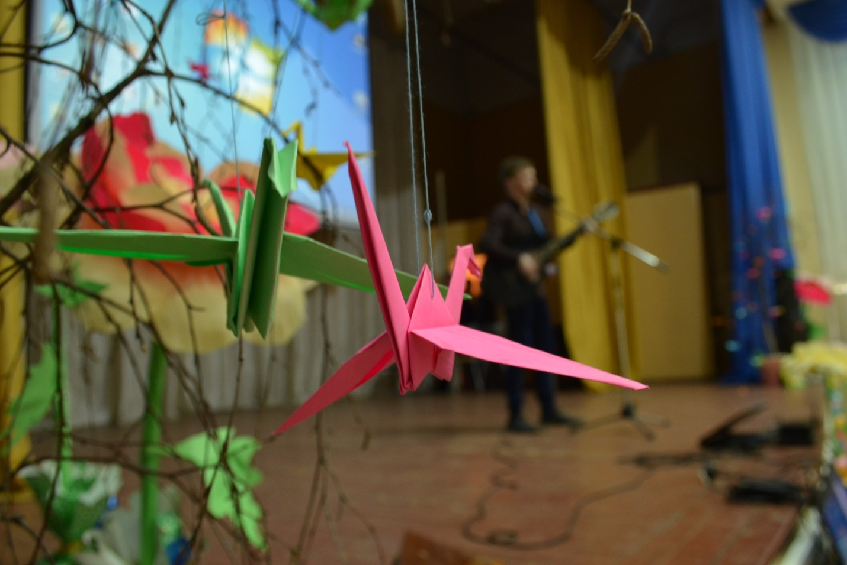
ПОСЛЕДНИЙ ЗВОНОК 2018
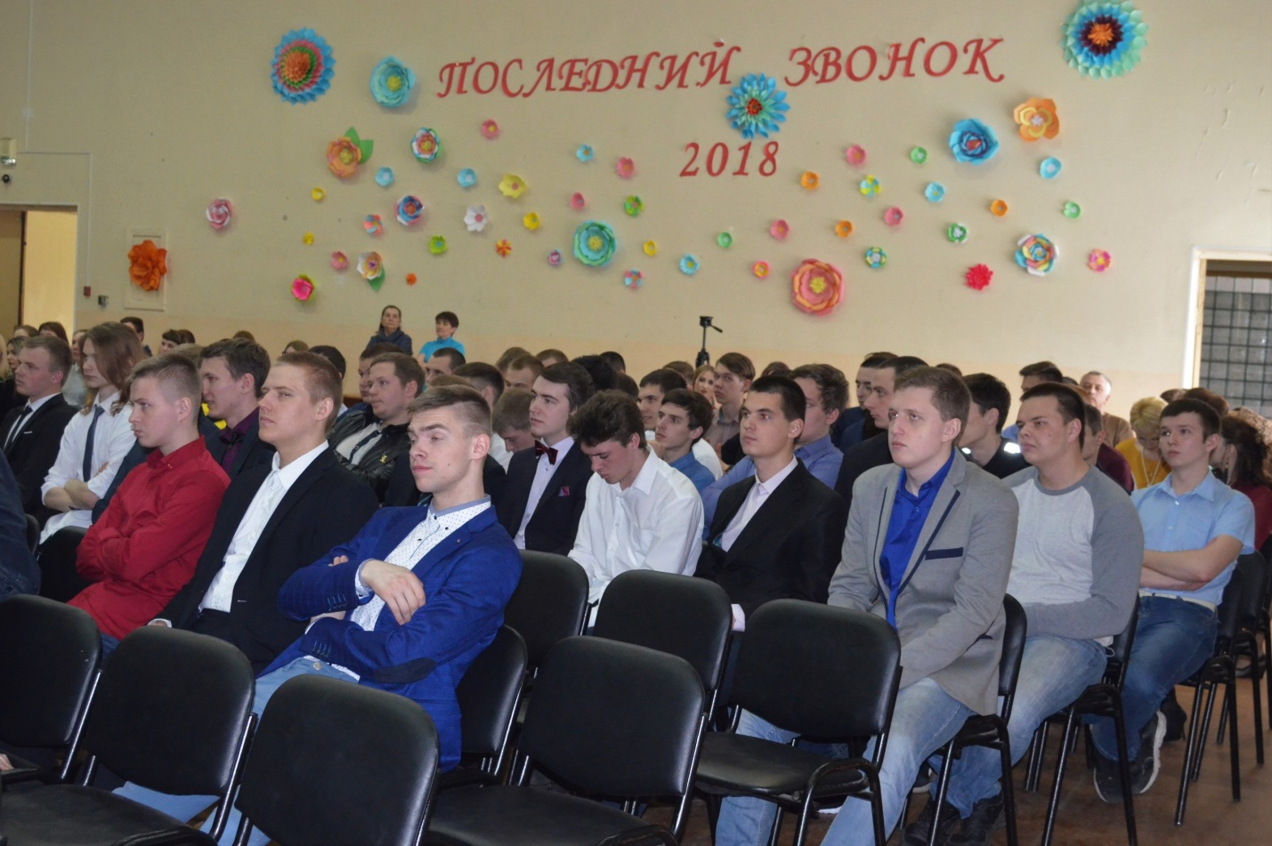
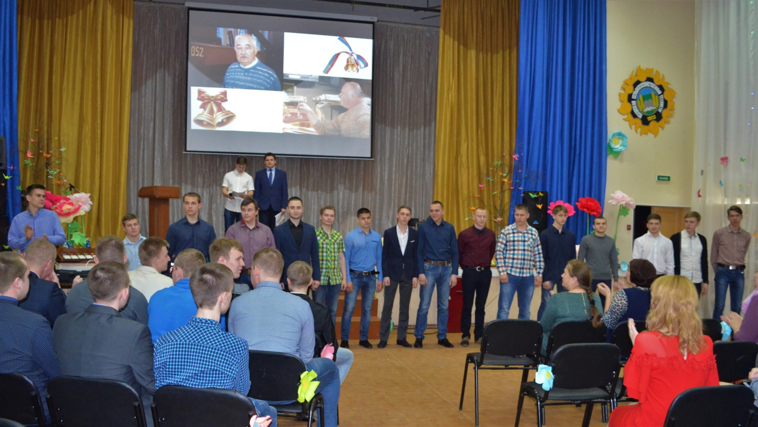
Группа 31-42
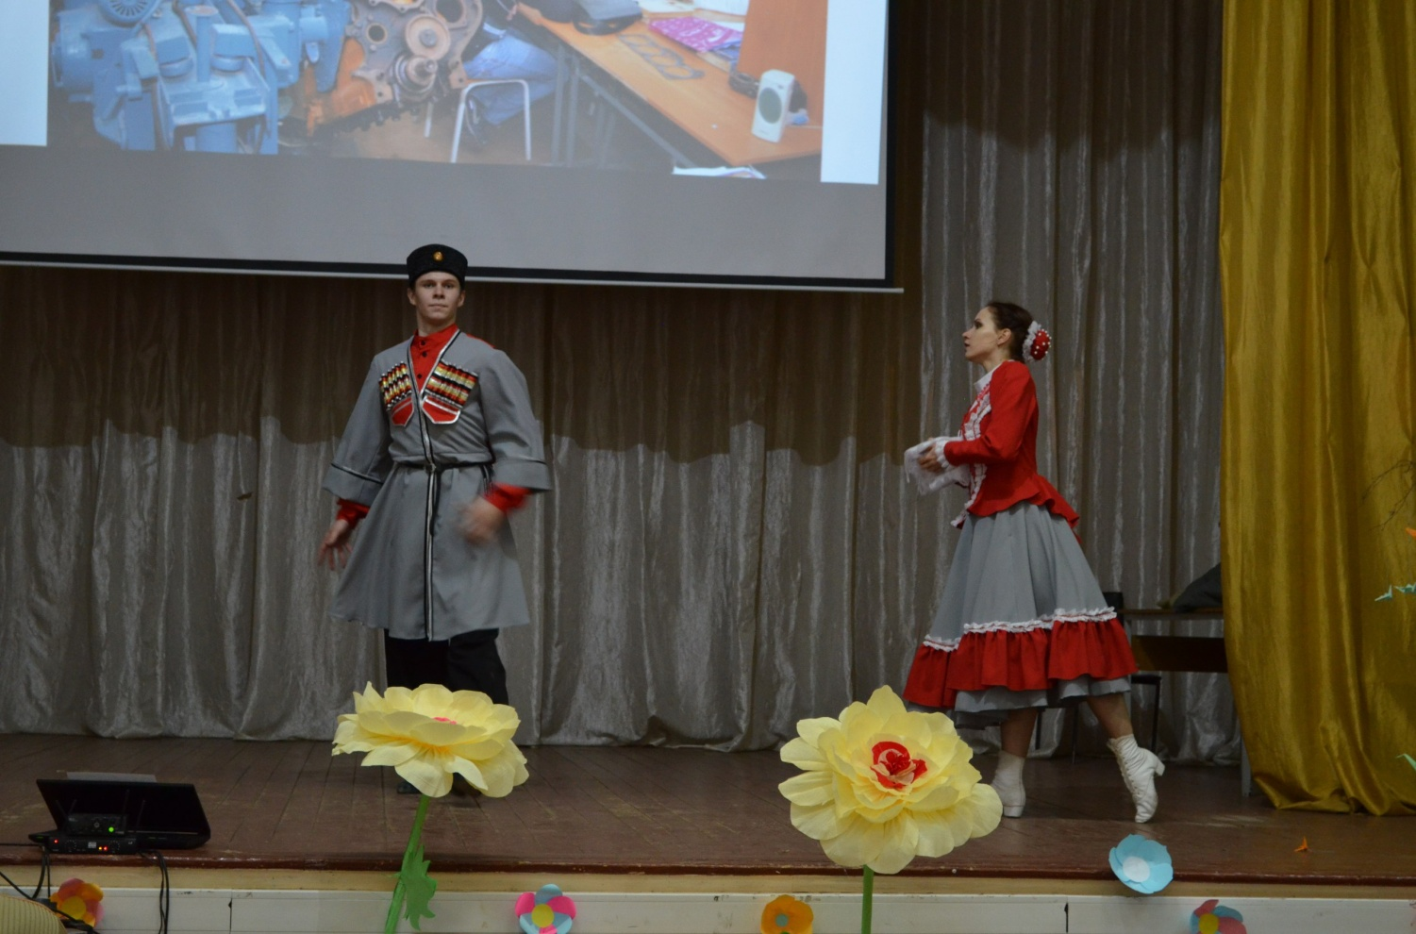
Алексеев Алексей с танцевальным поздравлением

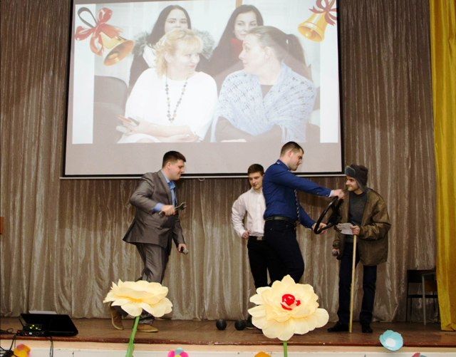
Сценка с гр. 11-41, 31-42

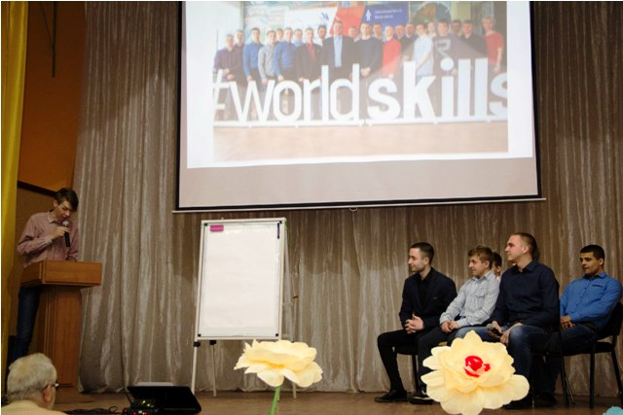

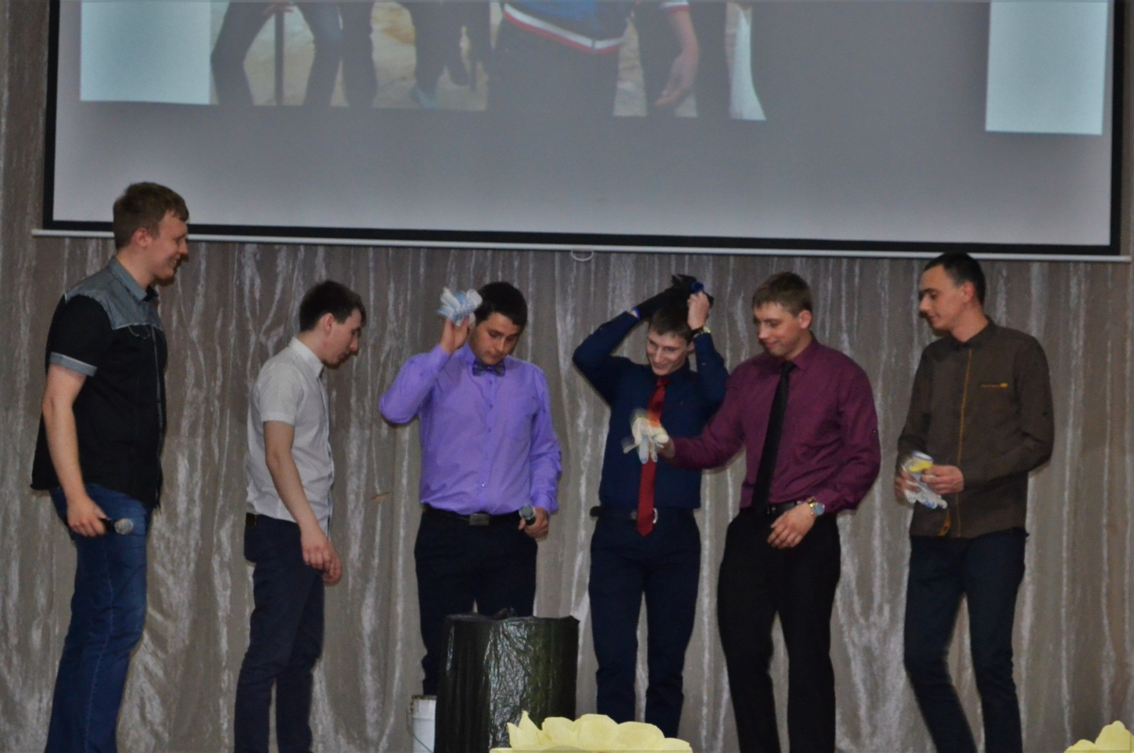

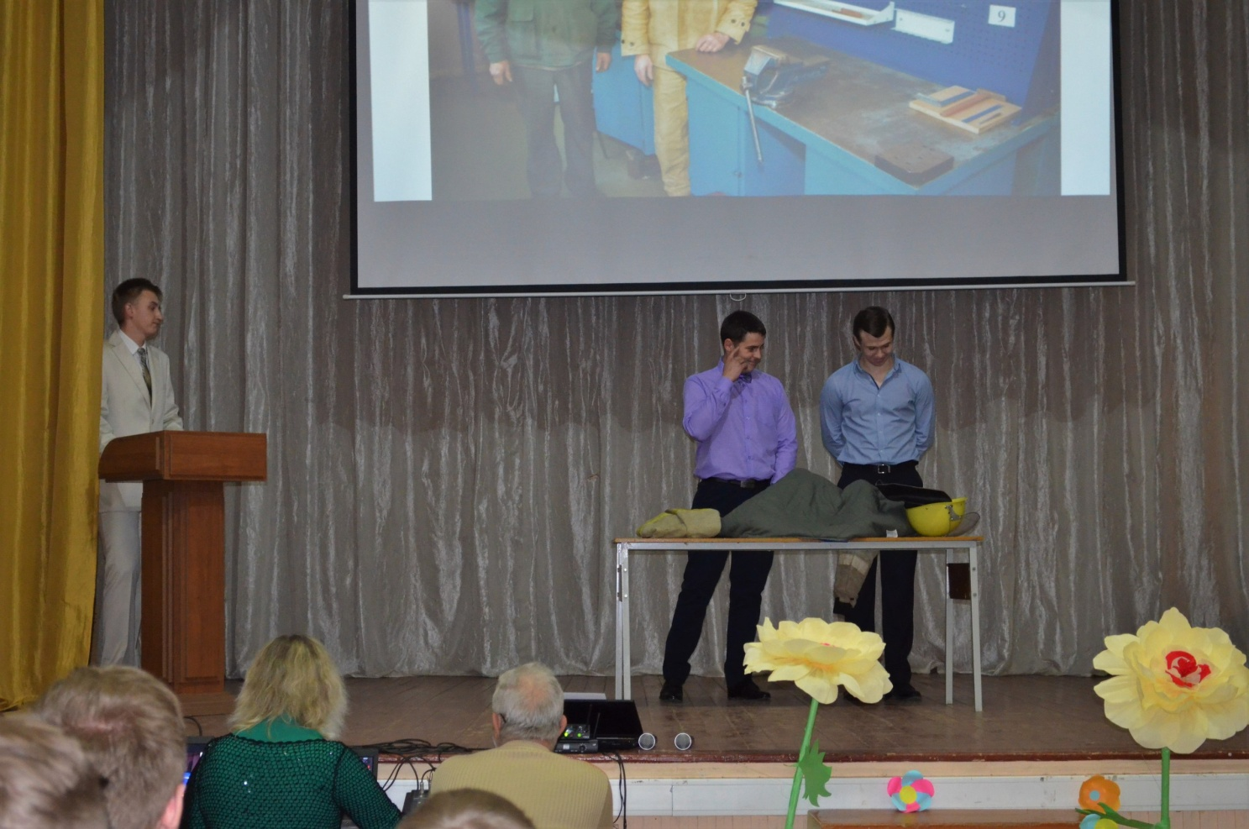

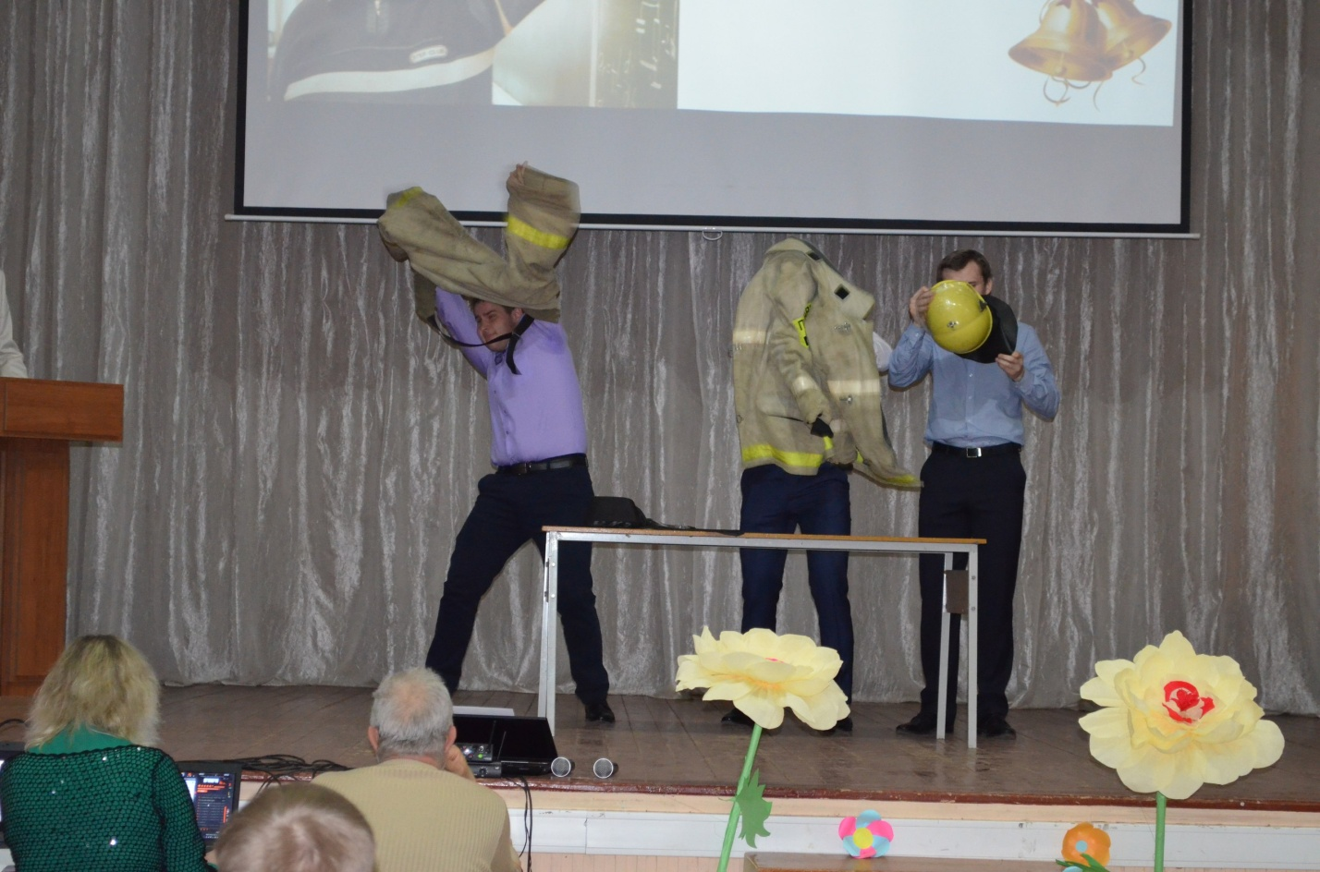

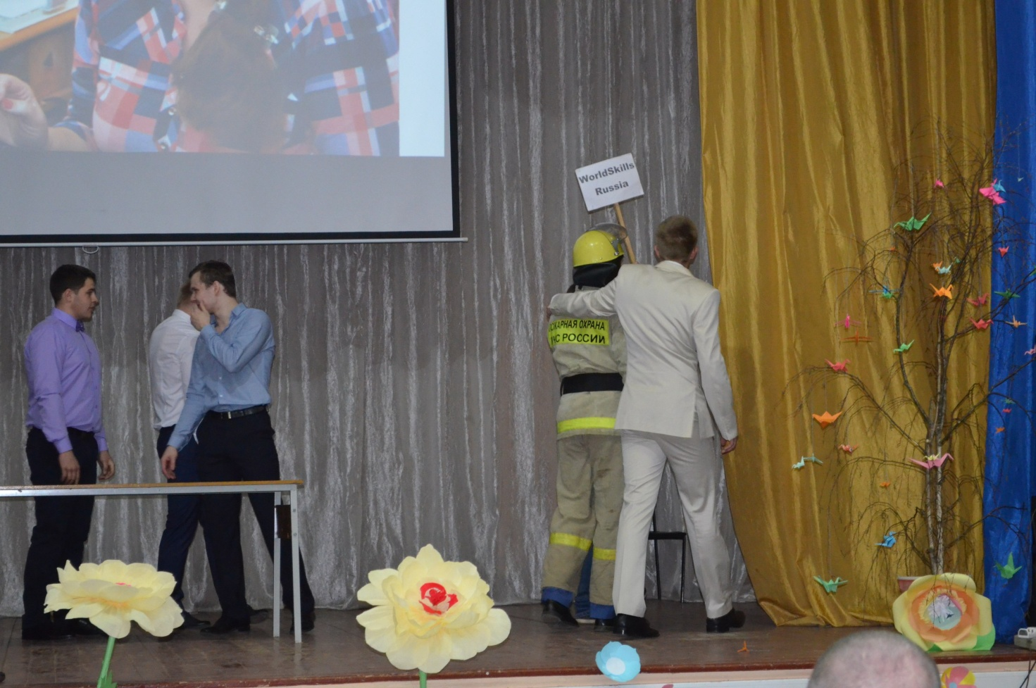
ГРУППА 11-41

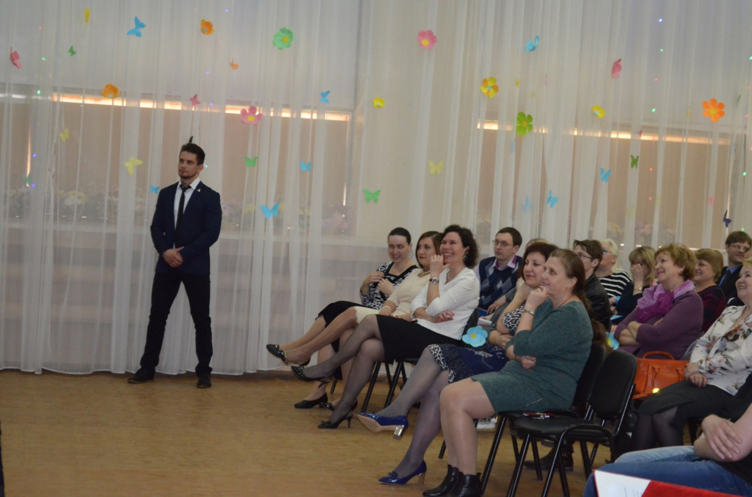

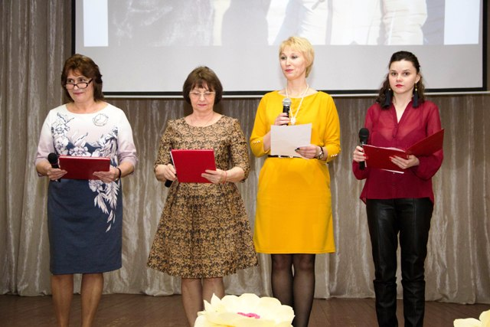

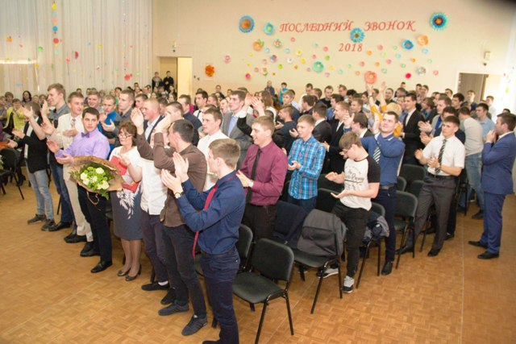

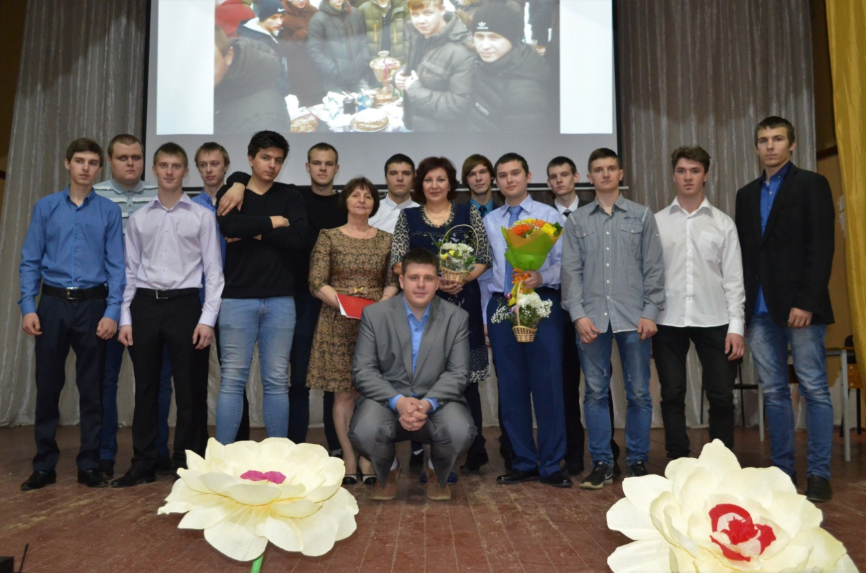

ЛИТЕРАТУРА

- https://nsportal.ru/shkola/stsenarii-prazdnikov/library/2018/01/24/stsenariy-prazdnika-posledniy-zvonok
- http://scenarii.ru/scenario/index
- http://mymelnica.ru/prazdniki/interesnyiy-i-originalnyiy-stsenariy-poslednego-zvonka
- https://vsezdorovo.com/2017/01/scenki-na-posledniy-zvonok-2017/

